Мониторинг объекта ( ОН – Суртаева Людмила Геннадьевна):
с. Чернышевка, 15 октября 2021
Устройство уличного освещения в с. Чернышевка (улицы Партизанская, Первомайская, Солнечная, Садовая, Лермонтова, Советская)
по инициативному бюджетированию «Твой проект»
В с. Чернышевка Подрядчик выполняет работы по устройству уличного освещения в с. Чернышевка (улицы Партизанская, Первомайская, Солнечная, Садовая, Лермонтова, Советская) по инициативному бюджетированию «Твой проект». Идут работы по установке опор освещения. Работает спецтехника на объекте.
Улица Солнечная
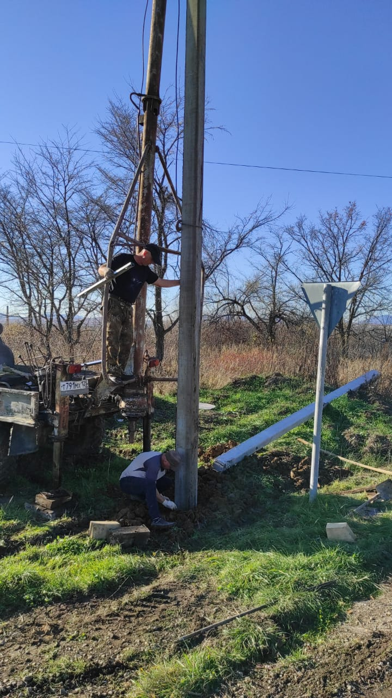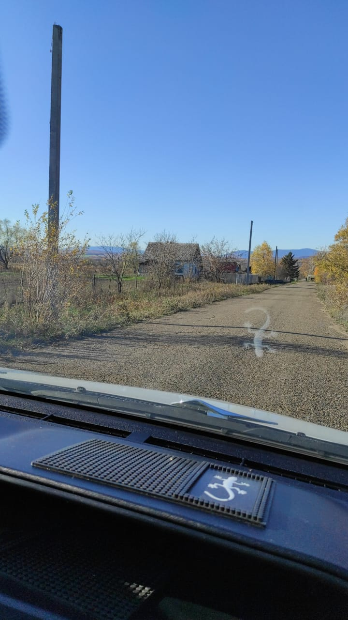

Улица Советская

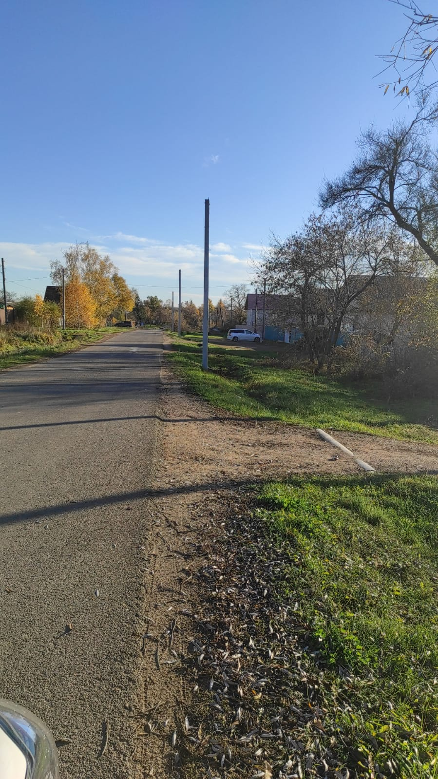
Улица Садовая

